
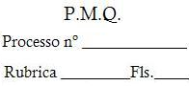

República Federativa do Brasil – Estado do Rio de Janeiro

PREFEITURA MUNICIPAL DE QUISSAMÃ
Rua Conde de Araruama, 425 – Centro – Quissamã – RJ
INSTITUTO DE PREVIDÊNCIA DOS SERVIDORES PÚBLICOS DO MUNICÍPIO DE QUISSAMÃ
EDITAL DE PREGÃO PRESENCIAL Nº 010/2024
ANEXO I/l
DADOS DA LICITANTE

